„Úgy működik, mint a ChatGPT, csak mi képekkel operálunk”
Ahogy a kis képkockákból pixelről pixelre haladva és egyre nagyobb látómezőt befogva egyszer csak összeáll a látott kép, ugyanúgy bontakozik ki az egyre precízebb diagnosztika és válik egyre kézzelfoghatóbbá a tökéletesen személyre szabott gyógyászat a mesterséges intelligencia (MI) által vezérelt és MI alapú képfeldolgozó algoritmusokkal összekapcsolt mikroszkóprendszerekkel vizsgált sejtekből. Minden egyes lépéssel közelebb jutunk a teljesen automatizált, MI vezette, egyénre szabott terápiákhoz, miközben az MI segítségével kulcsfontosságú alapkutatási kérdésekre is választ kapunk.
A HUN-REN Szegedi Biológiai Kutatóközpont Lendület Mikroszkópos Képfeldolgozó és Gépi Tanulási Csoportja, Horváth Péter vezetésével, egy nagy nemzetközi konzorcium részeként újabb jelentős mérföldköveket tett le azon az úton, amelyen az egyes sejtek elemzése lépésről lépésre előbbre viszi a biológiai alapkutatási kérdések megválaszolását, valamint ezek gyakorlati alkalmazásaként a diagnosztikát és a precíziós gyógyászatot.
Az amerikai Broad Institute (a Harvard Egyetem és az MIT közös intézete), valamint Mark Zuckerberg és felesége, Priscilla Chan alapítványának (Chan Zuckerberg Initiative) támogatását is élvező projekt keretében végzett kutatómunka célja, hogy a lehető legtökéletesebbre fejlessze azt a korábban kidolgozott, világviszonylatban is egyedülálló egysejt-analitikai eljárást, amely a szervezet építőköveinek egyedi elemzésével a legapróbb eltéréseket is képes felfedezni a biológiai mintákban, lehetővé téve ezzel a sejtbiológiai folyamatok és a kóros elváltozások jobb megértését. Az immár teljesen automatizáltan és rendkívüli precizitással alkalmazott módszertannal a kutatók az egyes sejtek szintjén kifejeződő, egyedi jellegeket (ún. fenotípusokat) elemzik.
– A több milliárdnyi sejtből álló biológiai mintákban felfedezhető sejtszintű eltérések jól tükrözik a szervezet működésének hibáit, de ugyanígy például a gyógyszeres kezelések sejtszintű hatásait is – magyarázza Horváth Péter: – Az általunk összeállított komplex mikroszkóprendszer a mesterséges intelligencia segítségével bármilyen szövetmintában képes teljesen automatizáltan, emberi beavatkozás nélkül megtalálni a környezetüktől eltérő egyedi sejteket, amiket egy szintén MI vezérelt, speciális mikroszkóp segítségével rendkívül precízen ki is vág a mintából, hogy azután részletes analitikai vizsgálatoknak vethessük alá a kóros sejteket.
Egyedülálló lehetőségek a gyógyszerkutatástól a melanóma egyénre szabott kezeléséig
Frissen publikált közleményei egyikében a kutatócsoport egy olyan gyógyszerszűrési munkát mutat be, amelynek keretében mintegy 8 millió képből álló mintán tanították a mesterséges intelligenciát a különféle gyógyszeres kezelések hatására megváltozó sejtfenotípusok felismerésére.
– Az automatizált működés folyamatos továbbfejlesztésének alapja a gépi tanulás ún. deep learning (mélytanulási) modellje, amely az agyi idegsejtek közötti kapcsolatok mintájára tár fel mély összefüggéseket óriási adathalmazokban – magyarázza a közlemény első szerzője, a Szegeden dolgozó Nikita Moshkov. Az általuk használt óriási adathalmazra épülő mélytanulás jelentősen növeli az MI-algoritmusok sejtelemzési pontosságát, ami például a személyre szabott gyógyászatban kiemelt jelentőségű a célzott kezeléshez, de ugyanígy az új gyógyszerek kutatás-fejlesztésében is egyedülálló lehetőséget ad a kutatók kezébe. A sejtek alaki (morfológiai) vagy génkifejeződési (génexpressziós) változásai a szegedi kutatók bonyolult mikroszkópos technikáival számszerűsíthetők, az így nyert óriási kvantitatív adathalmaz pedig értékes információkkal szolgál a sejtszintű gyógyszerhatások elemzéséhez, és ezáltal a célzott gyógyszerfejlesztéshez.
Sejtkivágás emberi beavatkozás nélkül
A teljesen automatizálttá tett sejtfelismerési és sejtkinyerési eljárás kulcsa a szegedi kutatók által kialakított mikroszkóprendszerek folyamatos tökéletesítése, és az ezzel összekapcsolt mesterségesintelligencia-algoritmusok rohamléptékű fejlődése. A kutatócsoport komoly mérföldkőnek tekinthető módszerfejlesztése, az automatizált sejtkinyerés alapja kétféle mikroszkóp kombinálása: az egyik, egy rendkívül nagy felbontású eszköz, MI algoritmus segítségével rendkívül pontosan kijelöli a környezetüktől eltérő sejtek határvonalait, majd egy kisebb felbontású, de igen nagy teljesítményű másik mikroszkóp a mesterséges intelligencia segítségével megtalálja ugyanazokat a sejteket, és a mikrométer töredékénél is kisebb pontossággal kiemeli azokat a mintából. A dolog lényegében úgy működik, mint a modern képgeneráló módszerek – például az álhírek képi anyagainak szerkesztésére használt deepfake eljárás, amely élethű megjelenítéssel tetszőleges környezetbe helyez bárkit, akit a képen láttatni akar a képszerkesztő –, a különbség csak annyi, hogy a mi esetünkben nem a látott kép elemei, hanem a mikroszkópos képeken lévő sejtek cserélődnek a folyamat során, a végeredmény pedig egy önállóan vizsgálható, valós sejt a minta óriási sejthalmazából – ragadja meg egy közérthető analógiával a munka lényegét Grexa István, annak a cikknek az első szerzője, amelyben a kutatók az automatizálási folyamatot ismertetik.
– Az, hogy immár nemcsak a környezetüktől eltérő sejtek megtalálása, hanem ezek kinyerése is emberi beavatkozás nélkül, teljes mértékben automatizáltan zajlik, hatalmas előrelépés a sejtszintű diagnosztikában, mert lehetővé teszi, hogy akár több ezer mintát és ezen belül több tízmillió sejtet vizsgáljunk meg naponta, ami a humánerőforrás-kapacitás sok százszorosa – szemlélteti Horváth Péter a mérföldkőnek tekintett új eredmény gyakorlati jelentőségét. És hogy ne csak elméletekről szóljunk: a kutatócsoport egysejt-analitikai eljárását a konzorcium egyes partnerei kísérleti jelleggel már a melanóma személyre szabott kezelésében is alkalmazzák.
szerző: Dr. Bokor Dóra
Sajtókapcsolat:
- Hencz Éva, kommunikációs igazgató
- +36 30 155 1803
- media@hun-ren.hu
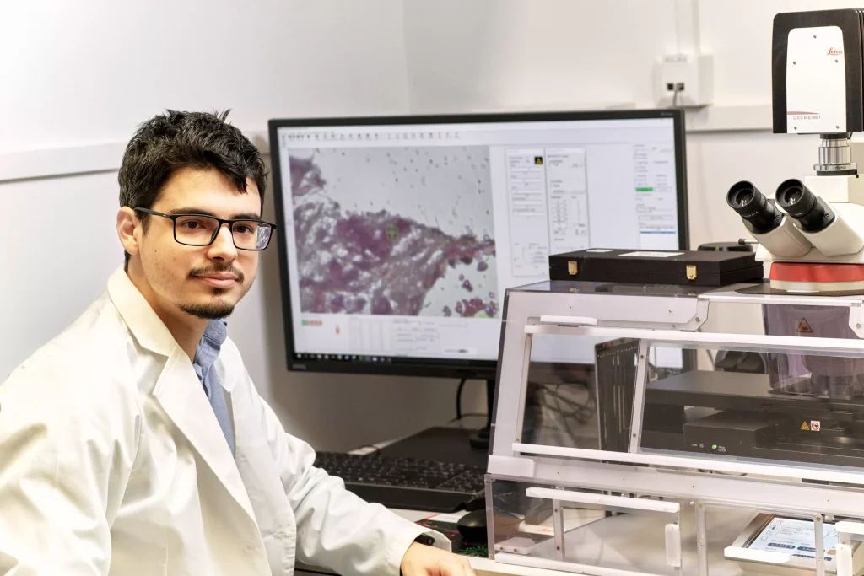 | © HUN-REN SZBK
Eredeti tartalom: HUN-REN Magyar Kutatási Hálózat
Továbbította: Helló Sajtó! Üzleti Sajtószolgálat
Ez a sajtóközlemény a következő linken érhető el:

